# Реферат

Пояснительная записка:

Оптимизация, C++, Контейнеры, std:vector, std::list.

Объект разработки: «Улучшение производительности программного кода на C++ заменой контейнеров списков std::list на std::vector».

Цель выпускной работы: заключается в поиске методом полного перебора оптимальной стратегии замен при условии, что требуемые для её реализации дополнительные ресурсы ОП не превысят верхней границы.

Использованное прикладное и системное программное обеспечение:

* Операционная система Windows 7 Utimate 64-bit;
* Среда разработки Microsoft Visual Studio 2015 Community

Типы используемых вычислительных средств:

При разработке своей работы использовал персональный компьютер со следующими характеристиками: AMD FX(tm) – 8120 Eight-Core Processor 3.10 GHz, NVIDIA GeForce GTX 650, 8 Gb ОЗУ.

Полученные результаты:

Во время выполнения выпускной работы был создан программный продукт, оптимизирующий код на языке C++. Для проверки данного утверждения были проведены серии экспериментов.

# Введение

С++ - компилируемый, статически типизированный язык программирования общего назначения.

Поддерживает такие парадигмы программирования, как процедурное , ОО- программирование, обобщённое программирование. Язык имеет богатую стандартную библиотеку, которая включает в себя распространённые контейнеры и алгоритмы, ввод-вывод, регулярные выражения, поддержку многопоточности и другие возможности. C++ сочетает свойства, как низкоуровневого, так и высокоуровневого языка. В отличие от языка C, огромное внимание уделено поддержке ООП и обобщённого программирования.

Библиотека стандартных шаблонов (STL) ([англ.](https://ru.wikipedia.org/wiki/%D0%90%D0%BD%D0%B3%D0%BB%D0%B8%D0%B9%D1%81%D0%BA%D0%B8%D0%B9_%D1%8F%D0%B7%D1%8B%D0%BA) *Standard Template Library*) — набор согласованных [обобщённых](https://ru.wikipedia.org/wiki/%D0%9E%D0%B1%D0%BE%D0%B1%D1%89%D1%91%D0%BD%D0%BD%D0%BE%D0%B5_%D0%BF%D1%80%D0%BE%D0%B3%D1%80%D0%B0%D0%BC%D0%BC%D0%B8%D1%80%D0%BE%D0%B2%D0%B0%D0%BD%D0%B8%D0%B5) [алгоритмов](https://ru.wikipedia.org/wiki/%D0%90%D0%BB%D0%B3%D0%BE%D1%80%D0%B8%D1%82%D0%BC), [контейнеров](https://ru.wikipedia.org/wiki/%D0%9A%D0%BE%D0%BD%D1%82%D0%B5%D0%B9%D0%BD%D0%B5%D1%80_(%D0%BF%D1%80%D0%BE%D0%B3%D1%80%D0%B0%D0%BC%D0%BC%D0%B8%D1%80%D0%BE%D0%B2%D0%B0%D0%BD%D0%B8%D0%B5)), средств доступа к их содержимому и различных вспомогательных функций в [C++](https://ru.wikipedia.org/wiki/C%2B%2B).

Библиотека стандартных шаблонов до включения в стандарт [C++](https://ru.wikipedia.org/wiki/C%2B%2B) была сторонней разработкой, вначале — фирмы [HP](https://ru.wikipedia.org/wiki/Hewlett_Packard), а затем [SGI](https://ru.wikipedia.org/wiki/SGI). Стандарт языка не называет её «STL», так как эта библиотека стала неотъемлемой частью языка. Однако многие люди до сих пор используют это название, чтобы отличать её от остальной части стандартной библиотеки (потоки ввода-вывода ([iostream](https://ru.wikipedia.org/wiki/Iostream" \o "Iostream)), подраздел [Си](https://ru.wikipedia.org/wiki/%D0%A1%D0%B8_(%D1%8F%D0%B7%D1%8B%D0%BA_%D0%BF%D1%80%D0%BE%D0%B3%D1%80%D0%B0%D0%BC%D0%BC%D0%B8%D1%80%D0%BE%D0%B2%D0%B0%D0%BD%D0%B8%D1%8F)) и др.).

Проект под названием [STLPort](https://ru.wikipedia.org/w/index.php?title=STLPort&action=edit&redlink=1" \o "STLPort (страница отсутствует)), основанный на SGI STL, осуществляет постоянное обновление STL, iostream и строковых классов. Некоторые другие проекты также занимаются разработкой частных применений стандартной библиотеки для различных конструкторских задач. Каждый производитель компиляторов [C++](https://ru.wikipedia.org/wiki/C%2B%2B) обязательно поставляет какую-либо реализацию этой библиотеки, так как она является очень важной частью стандарта и широко используется.

Контейнер управляет выделяемой для его элементов памятью и предоставляет функции-члены для доступа к ним, либо непосредственного, либо через итераторы (объекты, обладающие схожими с указателями свойствами).

В библиотеке достаточно различных контейнеров, о двух из них пойдёт речь в моей работе. Важно знать, чем они отличаются, их сильные и слабые стороны, чтобы грамотно использовать их.

# Глава 1. Аналитический обзор

## Оптимизация программ

Под оптимизацией программы подразумевают такие преобразования, в результате которых она становится более эффективной, т.е. становится более экономной по памяти или/и более быстрой по выполнению тех же функций, что и до оптимизации.

Оптимизация проводится по двум частным критериям: время выполнения программы и объём памяти, которую она использует. Но эти два критерия противоречат друг другу, т.к. чтобы уменьшить время работы, необходимо увеличить размер потребляемой памяти и наоборот. В этом случае программист из личных побуждений отдаёт предпочтение одному из критериев.

Частично оптимизацию программы может компилятор. Но в основном этот процесс зависит от квалификации программиста и невозможно дать алгоритм, оптимизирующий любую программу. Можно лишь обратить внимание на те аспекты, где скрыты резервы оптимизации и проиллюстрировать их на примерах.

Существуют два подхода к оптимизации программ: «чистка» и перепрограммирование. Оба подхода имеют как достоинства, так и недостатки.

Первый подход заключается в исправлении очевидных неб­режностей в исходной программе. Его достоинство - данный метод требует мало времени. Однако повышение эффективности при этом обычно незначительно.

Второй подход состоит в переделке исходной программы. Можно переделать часть программы, которая, например, рас­ходует наибольшую часть времени. Этот подход обеспечивает обычно наилучший результат, но и самый дорогой. Он приемлем, если оптимизируемая программа подвергалась значительным изменениям.

Оптимизация кода - различные методы преобразования кода ради [улучшения его характеристик](https://www.viva64.com/ru/t/0077/) и повышения эффективности. Среди целей оптимизации можно указать уменьшения объема кода, объема используемой программой оперативной памяти, ускорение работы программы, уменьшение количества операций ввода вывода.

Главное из требований, которые обычно предъявляются к методу оптимизации - оптимизированная программа должна иметь тот же результат и побочные эффекты на том же наборе входных данных, что и неоптимизированная программа. Впрочем, это требование может и не играть особой роли, если выигрыш за счет использования оптимизации может быть сочтен более важным, чем последствия от изменения поведения программы.

## 1.2 Виды оптимизации

Оптимизация кода может проводиться как и вручную, программистом, так и автоматизировано. В последнем случае оптимизатор может быть как отдельным программным средством, так и быть встроенным в компилятор (т.е. оптимизирующий компилятор). Кроме того, следует отметить, что современные процессоры могут оптимизировать порядок выполнения инструкций кода.

Существуют такие понятия как высокоуровневая и низкоуровневая оптимизация. Высокоуровневые оптимизации в большинстве проводятся программистом, который, оперируя абстрактными сущностями (функциями, процедурами, классами и т.д.) и представляя себе общую модель решения задачи, может оптимизировать дизайн системы. Оптимизации на уровне элементарных структурных блоков исходного кода (циклов, ветвлений и т.д.) тоже обычно относят к высокому уровню; некоторые выделяют их в отдельный ("средний") уровень. Низкоуровневая оптимизация производится на этапе превращения исходного кода в набор машинных команд, и зачастую именно этот этап подвергается автоматизации. Впрочем, программисты на ассемблере считают, что никакая машина не превзойдет в этом хорошего программиста (при этом все согласны, что плохой программист сделает еще хуже и машины).

## 1.3 Методы оптимизация кода C++

1. *Оптимизация работы с массивами*

При работе с массивами использование функций, предназначенных для определённых операций с ними, может существенно увеличить производительность. Так, например, при копировании массивов используется функция memcpy (копирование данных из одного блока памяти в другой) даст заметный прирост производительности по сравнению с поэлементным копированием в цикле for. Пример:

До оптимизации:

double arr1[CNT], arr2[CNT];

for (int i = 0; i < CNT; i++)

arr[i] = 0;

Оптимизированный код:

double arr1[CNT], arr2[CNT];

memcpy(arr1, arr2, sizeof(double) * CNT);

1. *Замена возврата значения ссылочной переменной*

Оператор return создаёт временный экземпляр и копирует в него переданное в return значение, т.е. вызывается конструктор копий

Для возврата значений используется дополнительный аргумент ссылка.

1. *Префиксный и постфиксный оператор*

Префиксный оператор предпочтительнее постфиксного. При работе с примитивными типами, что префиксные, что постфиксные арифметические операции, с большей вероятностью, будут иметь одинаковые результаты производительности. Однако с объектами, операторы постфикса могут заставить объект создавать собственную копию, чтобы сохранить своё начальное значение(которое должно возвращаться в результате операции), а также вызвать возможный побочный эффект операции. Рассмотрим пример:

class IntegerIncreaser {

int m_Value;

public:

*/* Postfix operator. */*

IntegerIncreaser operator++ (int) {

IntegerIncreaser tmp (*this);

++m_Value; return tmp; };

*/* Prefix operator. */*

IntegerIncreaser operator++ () {

++m_Value;

return *this;

};

};

Поскольку операторы постфикса обязаны возвращать неизменённую версию значения, которое увеличивается (или уменьшается) – независимо от того, используется ли результат на самом деле – скорее всего, он сделает копию. Например, итераторы STL более эффективны при изменении с помощью префиксных операторов.

1. *Оптимизация передачи аргументов в функции*

Данный вид оптимизации делится на 2 метода:

1. Метод макрозамен – даёт выигрыш в производительности, благодаря двум составляющим:

* Время на передачу управления в функцию и возврат из неё – это время складывается из ­времени выполнения оператора *call*, а также времени на сохранении в стеке основных регистров процессора.
* Время на копирование данных из внешних переменных в локальные переменные.

Метод макрозамен заключается в преобразовании функции в макрос.

Макрос – участок кода, который также, как и функция, имеет имя и аргументы, но в отличие от функции тело макроса вставляется во все места исходного кода, где он вызывается, при этом размер используемого кода программы вырастит пропорционально количеству вызовов макросов.

В языках C/C++ существует поддержка на уровне международного стандарта ключевого слова inline, которое информирует компилятор о необходимости замены функции на макрос. В этом случае, если компилятор обнаружит препятствие для такой замены, то ключевое слово будет проигнорировано.

Для того, чтобы принудительно преобразовать функцию в web-макрос, в компилятор фирмы «Microsoft» включена поддержка ключевого слова __forceinline, который игнорирует все условия потенциально препятствующие макрозамене.

Начиная со стандарта C++ 11, для модификации функции в макрос недостаточно простого добавления ключевого слова inline или __forceinline.

Тело модифицируемой функции необходимо полностью перенести в заголовочный файл.

Пример макрозамены с помощью inline:

До оптимизации:

double f(double x, double y) {

return (sin(x) * cos(y)) / (x * y);

}

int main(){

double k = 5, y = 7;

int z = f(k, y);

return 0;

}

После добавления ключевого слова inline:

inline double f(double x, double y) {

return (sin(x) * cos(y)) / (x * y);

}

int main(){

double k = 5, y = 7;

int z = f(k, y);

return 0;

}

1. Альтернативой использования стандартных средств языка является прямая вставка кода. Данный способ потенциально позволяет получить максимальный выигрыш в производительности, однако на практике является наиболее трудоёмким.

Самой важной проблемой является возможный конфликт имён локальных переменных исходной функции, т.е. при прямой вставке может возникнуть необходимость изменить наименования переменных, модифицируемых функцией.

1. *Замена параметров значений на параметры ссылки*

Один из способов повышения производительности в функции – замена параметров значений на параметры ссылки. В этом случае в функцию передается не копия значений аргументов, а адреса передаваемых значений. Это даст выигрыш в том случае, если размер типа аргумента больше чем размер указателя на текущей платформе. В следующем примере оптимизация даст выигрыш в производительности для приложения на платформе Win 32, т.к. на этой платформе указатель является 32-х битным, а тип double является 64-х разрядным.

До оптимизации:

double f(double x, double y) {

return (sin(x) * cos(y)) / (x * y);

}

int main(){

double k = 5, y = 7;

int z = f(k, y);

return 0;

}

После оптимизации:

double f(double &x, double &y) {

return (sin(x) * cos(y)) / (x * y);

}

int main(){

double k = 5, y = 7;

int z = f(k, y);

return 0;

}

## 1.4 Выбор участка кода для оптимизации

При оптимизации кода вручную существует ещё одна проблема: нужно знать не только, каким образом проводить оптимизацию, но и в каком месте. На оптимизацию всей программы будет затрачено колоссальное количество ресурсов, поэтому рациональнее всего выбрать участок кода, который называется «критическим». Такой фрагмент называют узким местом или бутылочным горлышком, и для их определения используют специальные программы – профайлер, которые позволяют замерять время работы различных частей программы.

На практике оптимизация зачастую проводится после этапа "хаотического" программирование, поэтому представляет собой смесь из собственно оптимизации, рефакторинга и исправления ошибок: упрощение "причудливых" конструкций – вроде strlen(path.c_str()), логических условий (a.x != 0 && a.x != 0) и т.п. Для такого рода оптимизации профайлеры не пригодны. Однако для обнаружения таких мест используются программы статического анализа – средства поиска семантических ошибок на основе глубоко анализа исходного кода - ведь, как видно из второго примера, неэффективный код может быть следствием ошибок (как, например, опечатки в данном примере - скорее всего, имелось ввиду a.x != 0 && a.y != 0). Хороший статический анализатор обнаружит подобный код, и выведет предупреждающее сообщение.

## 1.5 Вред и польза оптимизации

Во всём надо относиться рационально, и оптимизация – не исключение. Считается, что новичок в программировании, написавший код на ассемблере, будет работать медленнее, чем код сгенерированный компилятором.

К оптимизации, проводимой оптимизатором, почти нет претензий, причём иногда некоторые оптимизации являются фактическими стандартными и обязательными.

Однако следует понимать, что многочисленные сложные оптимизации на уровне машинного кода могут сильно замедлить процесс компиляции. Причем выигрыш от них может быть чрезвычайно мал по сравнению с оптимизациями общего дизайна системы.

Таким образом, не стоит забывать проводить оптимизацию кода, при этом использовать специальные программные средства, но это стоит делать в меру и с осторожностью.

## 1.6 STL – стандартная библиотека шаблонов

Под термином библиотека стандартных шаблонов (STL, **S**tandard **T**emplate **L**ibrary) понимают набор интерфейсов и компонентов, первоначально разработанных Александром Степановым, Менг Ли и другими сотрудниками AT&T Bell Laboratories и Hewlett-Packard Research Laboratories в начале 90-х годов (хотя и позже ещё весьма многие приложили руку к тому, что стало на сегодня стандартным компонентом C++). Далее библиотека STL перешла в собственность компании SGI, а также была включена как компонент в набор библиотек Boost. И наконец библиотека STL вошла в стандарты C++ 1998 и 2003 годов (ISO/IEC 14882:1998 и ISO/IEC 14882:2003) и с тех пор считается одной из составных частей стандартной библиотек C++.

Первоначальной целью STL (это хорошо видно из хронологии комментариев в заголовочных файлах) было создание боле гибкой модели регулярных контейнеров по сравнению с массивами и обобщение на них некоторых широко используемых алгоритмов (таких как поиск, сортировка и некоторых других). Но затея оказалась плодотворнее первоначальных намерений, и была существенно расширена. STL вводит ряд понятий и структур данных, которые почти во всех случаях позволяют сильно упростить программный код.

Вводятся следующие категории понятий:

1. Контейнер – способ хранения набора объектов в памяти.
2. Итератор – средство доступа к содержимому отдельных объектов в контейнере.
3. Алгоритм – определение наиболее стандартных вычислительных процедур на контейнерах.
4. Адаптер – адаптация основных категорий для обеспечения наиболее употребляемых интерфейсов (таких как стек или очередь).
5. Функтор (функциональный объект) – сокрытие функции в объекте для использования её другими категориями.

## 1.7 STL. Контейнеры

Центральным понятием STL, вокруг которого крутится всё остальное, это контейнер (ещё используют термин коллекция). Контейнер — это набор некоторого количества обязательно однотипных элементов, упакованных в контейнер определённым образом. Простейшим прототипом контейнера в классическом языке C++ является массив. Тот способ, которым элементы упаковываются в контейнер, и определяет тип контейнера и особенности работы с элементами в таком контейнере.

Стандартная библиотека предоставляет различные типобезопасные контейнеры для хранения коллекций связанных объектов. При объявлении переменной контейнера указывается тип элементов, которые будет содержать контейнер. Контейнеры могут создаваться с использованием списков инициализаторов. Они содержат функции-члены для добавления и удаления элементов и выполнения других операций.

Итерация элементов в контейнере и доступ к отдельным элементам осуществляются с помощью итераторов. Вы можете использовать итераторы явно, с помощью их функций-членов и операторов, а также глобальных функций. Вы можете также использовать их неявно, например с помощью цикла range-for. Итераторы для всех контейнеров стандартной библиотеки C++ имеют общий интерфейс, но каждый контейнер определяет собственные специализированные итераторы.

Библиотека контейнеров является универсальной коллекцией шаблонов классов и алгоритмов, позволяющих программистам легко реализовывать общие структуры данных, такие как очереди, списки и стеки.

Контейнер управляет выделяемой для его элементов памятью и предоставляет функции-члены для доступа к ним, либо непосредственного, либо через итераторы (объекты, обладающие схожими с указателями свойствами).

Большинство контейнеров обладают по крайней мере несколькими общими функциями-членами и общей функциональностью. Выбор оптимального контейнера для конкретного случая зависит не только от предоставляемой функциональности, но и от его эффективности при различных рабочих нагрузках.

Контейнеры можно разделить на три категории: последовательные контейнеры, ассоциативные контейнеры и контейнеры-адаптеры.

Последовательные контейнеры поддерживают указанный пользователем порядок вставляемых элементов. К ним относятся:

Контейнер *vector* ведет себя как массив, но может автоматически увеличиваться по мере необходимости. Он поддерживает прямой доступ и связанное хранение и имеет очень гибкую длину. По этим и многим другим причинам контейнер vector является наиболее предпочтительным последовательным контейнером для большинства областей применения. Если вы сомневаетесь в выборе вида последовательного контейнера, начните с использования вектора.

Контейнер *array* обладает некоторыми преимуществами контейнера vector, однако его длина не обладает такой гибкостью.

Контейнер *deque* (двусторонняя очередь) обеспечивает быструю вставку и удаление в начале и в конце контейнера. Он, как и контейнер vector, обладает преимуществами прямого доступа и гибкой длины, но не обеспечивает связанное хранение.

Контейнер *list* — это двунаправленный список, который обеспечивает двунаправленный доступ, быструю вставку и удаления в любом месте контейнера, но не поддерживает прямой доступ к элементам контейнера.

В ассоциативных контейнерах элементы вставляются в предварительно определенном порядке — например, с сортировкой по возрастанию. Также доступны неупорядоченные ассоциативные контейнеры. Ассоциативные контейнеры можно объединить в два подмножества: сопоставления (set) и наборы (map).

Контейнер map, который иногда называют словарем, состоит из пар "ключ-значение". Ключ используется для упорядочивания последовательности, а значение связано с ключом. Например, map может содержать ключи, представляющие каждое уникальное ключевое слово в тексте, и соответствующие значения, которые обозначают количество повторений каждого слова в тексте. map — это неупорядоченная версия unordered_map.

set — это контейнер уникальных элементов, упорядоченных по возрастанию. Каждое его значение также является и ключом. set — это неупорядоченная версия unordered_set.

Контейнеры map и set разрешают вставку только одного экземпляра ключа или элемента. Если необходимо включить несколько экземпляров элемента, следует использовать контейнер multimap или multiset. Неупорядоченные версии этих контейнеров — unordered_multimap и unordered_multiset.

Упорядоченные контейнеры map и set поддерживают двунаправленные итераторы, а их неупорядоченный аналоги — итераторы с перебором в прямом направлении.

Контейнер-адаптер — это разновидность последовательного или ассоциативного контейнера, который ограничивает интерфейс для простоты и ясности. Контейнеры-адаптеры не поддерживают итераторы.

Контейнер queue соответствует семантике FIFO (первым поступил — первым обслужен). Первый элемент, которыйотправляется, то есть вставляется, в очередь, должен быть первым элементом, извлекаемым из очереди.

Контейнер priority_queue упорядочен таким образом, что первым в очереди всегда оказывается элемент с наибольшим значением.

Контейнер stack соответствует семантике LIFO (последним поступил — первым обслужен). Последний элемент, отправленный в стек, становится первым извлекаемым элементом.

Поскольку контейнеры-адаптеры не поддерживают итераторы, их невозможно использовать в алгоритмах стандартной библиотеки C++.

## 1.8 Контейнер Vector

Использование класса vector является альтернативой применению встроенных массивов. Этот класс предоставляет гораздо больше возможностей, поэтому его использование предпочтительней.

Шаблон vector расположен в заголовочном файле <vector>. Как и все стандартные компоненты, он расположен в [пространстве имён](https://ru.wikipedia.org/wiki/%D0%9F%D1%80%D0%BE%D1%81%D1%82%D1%80%D0%B0%D0%BD%D1%81%D1%82%D0%B2%D0%BE_%D0%B8%D0%BC%D1%91%D0%BD_(%D0%BF%D1%80%D0%BE%D0%B3%D1%80%D0%B0%D0%BC%D0%BC%D0%B8%D1%80%D0%BE%D0%B2%D0%B0%D0%BD%D0%B8%D0%B5)) std. Данный интерфейс эмулирует работу стандартного массива [C](https://ru.wikipedia.org/wiki/%D0%A1%D0%B8_(%D1%8F%D0%B7%D1%8B%D0%BA_%D0%BF%D1%80%D0%BE%D0%B3%D1%80%D0%B0%D0%BC%D0%BC%D0%B8%D1%80%D0%BE%D0%B2%D0%B0%D0%BD%D0%B8%D1%8F)) (например, быстрый [произвольный доступ](https://ru.wikipedia.org/wiki/%D0%9F%D1%80%D0%BE%D0%B8%D0%B7%D0%B2%D0%BE%D0%BB%D1%8C%D0%BD%D1%8B%D0%B9_%D0%B4%D0%BE%D1%81%D1%82%D1%83%D0%BF) к элементам), а также некоторые дополнительные возможности, вроде автоматического изменения размера вектора при вставке или удалении элементов.

Элементы контейнера vector хранятся непрерывно, а значит, доступны не только через итераторы, но и через смещения, добавляемые к указателям на элементы ([data()](https://ru.cppreference.com/w/cpp/container/vector/data" \o "cpp/container/vector/data) или же, для непустых массивов, — &vect[0]). Это означает, что указатель на элемент вектора может передаваться в любую функцию, ожидающую указатель на элемент массива.

Хранилище вектора обрабатывается автоматически, расширяясь и сужаясь по мере необходимости. Векторы обычно занимают больше места, чем статические массивы, поскольку некоторое количество памяти выделяется про запас на обработку будущего роста. Таким образом, память для вектора требуется выделять не при каждой вставке элемента, а только после исчерпания резервов. Общий объём выделенной памяти можно получить с помощью функции [capacity()](https://ru.cppreference.com/w/cpp/container/vector/capacity" \o "cpp/container/vector/capacity). Резервная память может быть возвращена системе через вызов [shrink_to_fit()](https://ru.cppreference.com/w/cpp/container/vector/shrink_to_fit" \o "cpp/container/vector/shrink to fit).

Перераспределения обычно являются дорогостоящими операциями в плане производительности. Функция [reserve()](https://ru.cppreference.com/w/cpp/container/vector/reserve" \o "cpp/container/vector/reserve) может использоваться для предварительного выделения памяти и устранения перераспределений, если заранее известно количество элементов.

В дополнение к функциям прямого доступа к элементам, описанным выше, элементы вектора можно получить посредством [итераторов](https://ru.wikipedia.org/wiki/%D0%98%D1%82%D0%B5%D1%80%D0%B0%D1%82%D0%BE%D1%80_(%D0%BF%D1%80%D0%BE%D0%B3%D1%80%D0%B0%D0%BC%D0%BC%D0%B8%D1%80%D0%BE%D0%B2%D0%B0%D0%BD%D0%B8%D0%B5)).

Итераторы обычно используются парами, один из которых используется для указания текущей итерации, а второй служит для обозначения конца контейнера. Итераторы создаются при помощи таких стандартных методов как begin() и end(). Функция begin() возвращает указатель на первый элемент, а end() — на воображаемый несуществующий элемент, следующий за последним.

Вектор использует наиболее функционально богатый тип итераторов — RandomAccessIterator (итератор произвольного доступа), который позволяет обходить контейнер в любом порядке, а также изменять содержимое вектора в процессе обхода. Однако, при изменении вектора итератор может стать недействительным.

Пример подсчёта суммы элементов вектора при помощи итераторов:

#include "stdafx.h"

#include <vector>

#include <iterator>

#include <iostream>

using namespace std;

int main()

{

vector<int> the_vector;

vector<int>::iterator the_iterator;

for (int i = 0; i < 10; i++) {

the_vector.push_back(i);

}

int total = 0;

the_iterator = the_vector.begin();

while (the_iterator != the_vector.end()) {

total += *the_iterator;

++the_iterator;

}

cout << "summa= " << total << endl;

system("pause");

return 0;

}

Вектор сохраняет определённый порядок его элементов, так, что при вставке нового элемента в начале или в середине вектора, последующие элементы перемещаются в обратном направлении с точки зрения их оператора присваивания и конструктора копии. Следовательно, ссылки и итераторы элементов после места вставки становятся недействительным. Пример:

#include "stdafx.h"

#include <vector>

#include <iterator>

#include <iostream>

using namespace std;

int main()

{

std::vector<int> v(2); // Создаём вектор, состоящий из двух элементов типа Int

// Создаём ссылки на оба элемента

int& first = v.front();

int& last = v.back();

v.insert(v.begin() + 1, 1, 1); // Добавляем новые элементы в середину вектора

int i = first; // Неопределённое поведение, если вставка вызвала перераспределение памяти

int j = last; // Неопределённое поведение, согласно стандарту C++

}

Сложность (эффективность) обычных операций над векторами следующая:

* Произвольный доступ — постоянная *O(1)*
* Вставка и удаление элементов в конце — амортизированная постоянная *O(1)*
* Вставка и удаление элементов — линейная по расстоянию до конца вектора *O(n)*

Плюсы и минусы вектора(vector):

* Как и все реализации [динамического массива](https://ru.wikipedia.org/wiki/%D0%94%D0%B8%D0%BD%D0%B0%D0%BC%D0%B8%D1%87%D0%B5%D1%81%D0%BA%D0%B8%D0%B9_%D0%BC%D0%B0%D1%81%D1%81%D0%B8%D0%B2), вектор не использует дополнительных структур данных, данные расположены в памяти рядом, за счёт чего они хорошо [кэшируются](https://ru.wikipedia.org/wiki/%D0%9A%D1%8D%D1%88).
* Вектор может быстро выделять память, необходимую для хранения конкретных данных. Это особенно полезно для хранения данных в списках, длина которых может быть не известна до создания списка, а удаление (за исключением, быть может, в конце) необходимо редко.
* Как и другие контейнеры STL, может содержать примитивные типы данных, сложные или определённые пользователем.
* Вектор разрешает [произвольный доступ](https://ru.wikipedia.org/wiki/%D0%9F%D1%80%D0%BE%D0%B8%D0%B7%D0%B2%D0%BE%D0%BB%D1%8C%D0%BD%D1%8B%D0%B9_%D0%B4%D0%BE%D1%81%D1%82%D1%83%D0%BF); то есть на элемент вектора можно ссылаться так же, как на элемент массива (по индексу). [Связанные списки](https://ru.wikipedia.org/wiki/%D0%A1%D0%B2%D1%8F%D0%B7%D0%B0%D0%BD%D0%BD%D1%8B%D0%B9_%D1%81%D0%BF%D0%B8%D1%81%D0%BE%D0%BA) и множества, напротив, не поддерживают произвольный доступ и арифметические операции над указателями.
* Удаление элемента из вектора или даже очистка вектора совершенно не обязательно освободит память, связанную с этим элементом. Это потому, что максимальный размер вектора с момента его создания является хорошей оценкой размера для нового вектора.
* Векторы являются неэффективными для вставки элементов в любые места, кроме конца. Такая операция имеет О(n) (см. [O-нотация](https://ru.wikipedia.org/wiki/O-%D0%BD%D0%BE%D1%82%D0%B0%D1%86%D0%B8%D1%8F)) сложность по сравнению с O(1) для [связанных списков](https://ru.wikipedia.org/wiki/%D0%A1%D0%B2%D1%8F%D0%B7%D0%B0%D0%BD%D0%BD%D1%8B%D0%B9_%D1%81%D0%BF%D0%B8%D1%81%D0%BE%D0%BA). Удаление элемента из произвольного места также имеет сложность O(n) (необходимо сдвинуть к началу все элементы, располагающиеся после удаляемого, что в худшем случае даст n-1 перемещений). Это компенсируется скоростью доступа. Доступ к произвольному элементу вектора имеет сложность O(1) по сравнению с О(n) для [связанного списка](https://ru.wikipedia.org/wiki/%D0%A1%D0%B2%D1%8F%D0%B7%D0%B0%D0%BD%D0%BD%D1%8B%D0%B9_%D1%81%D0%BF%D0%B8%D1%81%D0%BE%D0%BA) и O(log n) для сбалансированного [двоичного дерева поиска](https://ru.wikipedia.org/wiki/%D0%94%D0%B2%D0%BE%D0%B8%D1%87%D0%BD%D0%BE%D0%B5_%D0%B4%D0%B5%D1%80%D0%B5%D0%B2%D0%BE_%D0%BF%D0%BE%D0%B8%D1%81%D0%BA%D0%B0).

## 1.9 Список List

Контейнер std::list широко применяется в системах управления данными ввиду высокой скорости добавления новых элементов.

Список представляет собой контейнер, который поддерживает быструю вставку и удаление элементов из любой позиции в контейнере. Быстрый произвольный доступ не поддерживается. Он реализован в виде двусвязного списка. В отличие от [std::forward_list](https://ru.cppreference.com/w/cpp/container/forward_list) этот контейнер обеспечивает возможность двунаправленного итерирования, являясь при этом менее эффективным в отношении используемой памяти.

В отличие от других контейнеров для типа list не определена операция обращения по индексу или функция at(), которая выполняет похожую задачу.

Тем не менее для контейнера list можно использовать функции front() и back(), которые возвращают соответственно первый и последний элементы.

Чтобы обратиться к элементам, которые находятся в середине (после первого и до последнего элементов), придется выполнять перебор элементов с помощью циклов или итераторов:

#include "stdafx.h"

#include <list>

#include <iterator>

#include <iostream>

using namespace std;

int main()

{

std::list<int> numbers = { 1, 2, 3, 4, 5 };

int first = numbers.front(); // 1

int last = numbers.back(); // 5

// перебор в цикле

for (int n : numbers)

std::cout << n << "\t";

std::cout << std::endl;

// перебор с помощью итераторов

for (auto iter = numbers.begin(); iter != numbers.end(); iter++)

{

std::cout << *iter << "\t";

}

std::cout << std::endl;

return 0;

}

# Глава 2. Выбор и обоснование алгоритма оптимизации

## 2.1 Описание алгоритма

Полный перебор – метод решения математических задач. Чтобы получить решение, необходимо проверить все возможные варианты. Сложность полного перебора зависит от количества всех возможных решений задачи. Если решений много, то этот алгоритм не оптимален. Но он гарантированно даёт глобально – оптимальное решение.

В [криптографии](https://ru.wikipedia.org/wiki/%D0%9A%D1%80%D0%B8%D0%BF%D1%82%D0%BE%D0%B3%D1%80%D0%B0%D1%84%D0%B8%D1%8F) на [вычислительной сложности](https://ru.wikipedia.org/wiki/%D0%92%D1%8B%D1%87%D0%B8%D1%81%D0%BB%D0%B8%D1%82%D0%B5%D0%BB%D1%8C%D0%BD%D0%B0%D1%8F_%D1%81%D0%BB%D0%BE%D0%B6%D0%BD%D0%BE%D1%81%D1%82%D1%8C) полного перебора основывается оценка [криптостойкости](https://ru.wikipedia.org/wiki/%D0%9A%D1%80%D0%B8%D0%BF%D1%82%D0%BE%D1%81%D1%82%D0%BE%D0%B9%D0%BA%D0%BE%D1%81%D1%82%D1%8C" \o "Криптостойкость) [шифров](https://ru.wikipedia.org/wiki/%D0%A8%D0%B8%D1%84%D1%80). В частности, шифр считается криптостойким, если не существует метода «взлома» существенно более быстрого чем полный перебор всех [ключей](https://ru.wikipedia.org/wiki/%D0%9A%D0%BB%D1%8E%D1%87_(%D0%BA%D1%80%D0%B8%D0%BF%D1%82%D0%BE%D0%B3%D1%80%D0%B0%D1%84%D0%B8%D1%8F)). [Криптографические атаки](https://ru.wikipedia.org/wiki/%D0%9A%D1%80%D0%B8%D0%BF%D1%82%D0%BE%D0%B3%D1%80%D0%B0%D1%84%D0%B8%D1%87%D0%B5%D1%81%D0%BA%D0%B0%D1%8F_%D0%B0%D1%82%D0%B0%D0%BA%D0%B0), основанные на методе полного перебора, являются самыми универсальными, но и самыми долгими

Хотя полный перебор в большинстве прикладных задач не используется на практике, есть ряд исключений. В частности, когда полный перебор всё же оказывается оптимальным, либо представляет собой начальный этап разработки алгоритма.

## 2.2 Формальная постановка задачи

, где:

– суммарный выигрыш, получаемый от замен на участках доступа контейнеров list на контейнер vector;

– булева переменная, которая определяет, будет ли использоваться i – ый контейнеры для оптимизации;

– количество элементов i – го контейнера;

- среднее время доступа одного элемента в i – ый контейнер типа list, измеряется в секундах;

- среднее время доступа одного элемента в i – ый контейнер типа vector, измеряется в секундах;

– размер одного элемента i – го контейнера, измеряется в байтах;

V – Верхняя граница дополнительного объёма оперативной памяти ЭВМ, измеряется в байтах.

В свою очередь:

, где – среднее скорость доступа данных в контейнер типа list. Измеряется в байт/секунды.

, где – среднее скорость доступа данных в контейнер типа vector. Измеряется в байт/секунды.

Задача заключается в том, чтобы оптимизировать неэффективные участки кода программы, с учётом введённого ограничения на память. Для этого производился анализ кода, замена и проверка.

Для определения наилучшей замены использовался метод полного перебора. Главная причина выбора этого алгоритма – это то, что нам надо проверить все возможные варианты оптимального подбора.

## 2.3 Алгоритм решения

1. Анализируем текст программы, выбранный пользователем;
2. Разбиваем по шаблону весь текст и находим необходимые блоки кода;
3. Определяем, возможно, неоптимальные участки кода, путём проверки: если в определённом блоке имеется прямое обращение к элементам, то, считаем, что это неоптимальный код, и мы будем его рассматривать.
4. Определяем тип найденных контейнеров;
5. Полным перебором определяем оптимальную перестановку, т.е. перестановку с максимальным выигрышем и удовлетворяющую введённому ограничению;

## 2.4 Пример решения задачи вручную

Пусть имеется файл с исходным кодом (Листинг 1):

#include "stdafx.h"

#include <list>

#include <iterator>

#include <iostream>

using namespace std;

int main()

{

std::list<int> numbers1 = { 1, 2, 3, 4, 5 };

std::list<double> numbers2(10);

std::list<int> numbers3 = { 1, 2, 3, 4, 5 };

std::list<double> numbers4 = { 1, 2, 3, 4, 5 };

for (std::list<int>::iterator it = numbers1.begin(); it != numbers1.end(); ++it) {

*it = *it + 1;

}

int val = 0;

for (std::list<double>::iterator it2 = numbers2.begin(); val <= 5; ++it2) {

numbers2.push_back(val);

val++;

}

for (std::list<int>::iterator it3 = numbers3.begin(); it3 != numbers3.end(); ++it3) {

*it3 = *it3 + 1;

}

for (std::list<double>::iterator it4 = numbers4.begin(); it4 != numbers4.end(); ++it4) {

*it4 = *it4 + 1;

}

return 0;

}

* 1. Анализируем текст программы и находим, возможно, неоптимальный код. В нашем случае мы считаем, что it, it3 и it4 не оптимальны. То есть контейнеры, которые используют эти итераторы, могут быть подобраны программистом неправильно;
  2. Определяем тип этих контейнеров, для того, чтобы корректно высчитать целевую функцию;
  3. Вводим ограничение (V = 1500 байт);
  4. Вводим количество элементов для каждого из контейнеров, которые мы отобрали(50, 70, 85);
  5. Ввод пользователем и (по умолчанию 1 и 2 соответственно);
  6. Полным перебором подбираем оптимальную перестановку из наших контейнеров (1, 3, 4):
* 0, 0, 0 – целевая функция равна 0;
* 0, 0, 1 – целевая функция равна 340, ресурсов потрачено: 1020 байт;
* 0, 1, 0 – целевая функция равна 140, ресурсов потрачено: 420 байт;
* 0, 1, 1 – целевая функция равна 480, ресурсов потрачено: 1440 байт;
* 1, 0, 0 – целевая функция равна 100, ресурсов потрачено: 300 байт;
* 1, 0, 1 – целевая функция равна 440, ресурсов потрачено: 1320 байт;
* 1, 1, 0 – целевая функция равна 240, ресурсов потрачено: 720 байт;
* 1, 1, 1 – целевая функция равна 580, ресурсов потрачено: 1740 байт;

Таким образом, наилучшей перестановкой считается 0, 1, 1. Это означает, что если мы изменим тип у контейнеров numbers3 и numbers4 с list на vector, то увеличим скорость и не выйдем за ограничение.

# Глава 3. Программная реализация выбранного алгоритма

## 3.1 Описание платформы .NET и языка C#

Платформа Microsoft .NET (и связанный с ней язык программирования C#) впервые была представлена примерно в 2002г. и быстро стала одной из основных современных сред разработки программного обеспечения.

До того, как компания Microsoft выпустила язык C# и платформу .NET, разработчики программного обеспечения, создававшие приложения для операционных систем семейства Windows, часто применяли модель программирования COM. Технология COM (Component Object Model – модель компонентных объектов) позволяла строить библиотеки, которые можно было использовать в различных языках программирования.

Когда говорят C#, нередко имеют в виду технологии платформы .NET (WPF, ASP.NET). И, наоборот, когда говорят .NET, нередко имеют в виду C#. Однако, хотя эти понятия связаны, отождествлять их неверно. Язык C# был создан специально для работы с фреймворком .NET, однако само понятие .NET несколько шире.

Синтаксис языка C# выглядит очень похожим на язык Java. На самом деле и Java, и C# являются членами семейства языков программирования, основанного на C (куда также входят C, Objective C, C++) и поэтому они разделяют схожий синтаксис.

Вследствие того, что C# представляет собой гибрид из нескольких языков, он является таким же синтаксически чистым, как и Java, почти столько же простым, как и VB, и практически таким же мощным и гибким, как C++.

C# является объектно-ориентированным и в этом плане много перенял у Java и С++. Например, C# поддерживает полиморфизм, наследование, перегрузку операторов, статическую типизацию. Объектно-ориентированный подход позволяет решить задачи по построению крупных, но в тоже время гибких, масштабируемых и расширяемых приложений. И C# продолжает активно развиваться, и с каждой новой версией появляется все больше интересных функциональностей, как, например, лямбды, динамическое связывание, асинхронные методы и т.д.

**Основные преимущества платформы .NET**

Целью создания языка C# и платформы .NET было обеспечение более мощной, гибкой и простой модели программирования по сравнению с COM. .NET Framework – это программная платформа для построения приложений на базе семейства операционных систем Windows, а также многочисленных операционных систем производства не Microsoft, таких как Mac OS X и различные дистрибутивы Unix и Linux. Перечень некоторых ключевых средств, поддерживаемых .NET:

* *Возможность взаимодействовать с существующим кодом*. Эта возможность, несомненно, является очень полезной, поскольку позволяет комбинировать существующие двоичные компоненты COM (т.е. обеспечивать взаимодействие с ними) с более новыми программными компонентами .NET и наоборот. С выходом .NET 4.0 и последующих версий возможность взаимодействовать дополнительно упростилась благодаря добавлению ключевого слова dynamic;
* *Поддержка многочисленных языков программирования*. Приложение .NET можно создавать с использованием любого числа языков программирования (C#, VB, F# и т.д.);
* *Общий дополнительный механизм*, разделяемый всеми поддерживающими .NET языками. Одним из аспектов этого механизма является наличие хорошо определённого набора типов, которые способен понимать каждый поддерживающий .NET язык;
* *Языковая интеграция*. В .NET поддерживается межъязыковой наследование, межъязыковая обработка исключений и межъязыковая отладка кода. Например, базовый класс может быть определён на C#, а затем расширен в VB;
* *Обширная библиотека базовых классов*. Эта библиотека позволяет избегать сложностей, связанных с выполнением низкоуровневых обращений к API – интерфейсам, и предполагает согласованную объектную модель, используемую всеми поддерживающими .NET языками;
* *Упрощённая модель развертывания*. В отличие от COM, библиотеки .NET не регистрируются в системном регистре. Более того, платформа .NET позволяет сосуществовать на одном и том же компьютере несколькими версиями одной и той же сборки *.dll.

**JIT-компиляция**

Код на C# компилируется в приложения или сборки с расширениями exe или dll на языке CIL. Далее при запуске на выполнение подобного приложения происходит JIT-компиляция (Just-In-Time) в машинный код, который затем выполняется. При этом, поскольку наше приложение может быть большим и содержать кучу инструкций, в текущий момент времени будет компилироваться лишь та часть приложения, к которой непосредственно идет обращение. Если мы обратимся к другой части кода, то она будет скомпилирована из CIL в машинный код. При том уже скомпилированная часть приложения сохраняется до завершения работы программы. В итоге это повышает производительность.

**Сравнение управляемого и неуправляемого кода**

Возможно, наиболее важный аспект, который следует знать о языке C#, заключается в том, что он порождает код, который может выполняться только в рамках исполняемой среды .NET (использовать C# для построения COM-сервера или неуправляемого приложения C/C++ не допускается). Выражаясь официально, для обозначения кода, ориентированного на исполняющую среду .NET, применяется термин, управляемый код. Двоичный модуль, который содержит управляемый код, называется сборкой. В противоположность этому, код, который не может обслуживаться непосредственно исполняющей средой .NET, называется неуправляемым кодом.

## 3.2 Описание работы программы

Для реализации алгоритма, описанного выше, было разработано приложение на языке C#, платформы .NET 3.5 Windows Forms. Интерфейс программы представляет собой окно, содержащее элементы управления(кнопки) для загрузки пользователем файла с исходным кодом C++(рис.1), а так же его анализом. Помимо них имеются иные элементы для вывода полученных данных анализа кода, а так же результат работы алгоритма.

**Работа программы:**

* Для загрузки файла с исходным кодом программы, написанной на C++, нажимаем на кнопку «Выберите файл». Откроется диалоговое окно, в котором нужно будет выбрать файл (рис. 2);

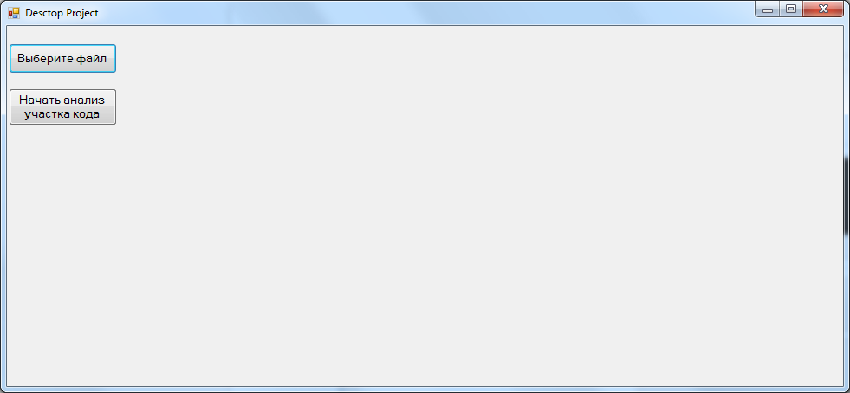рис.1 – Внешний вид программы

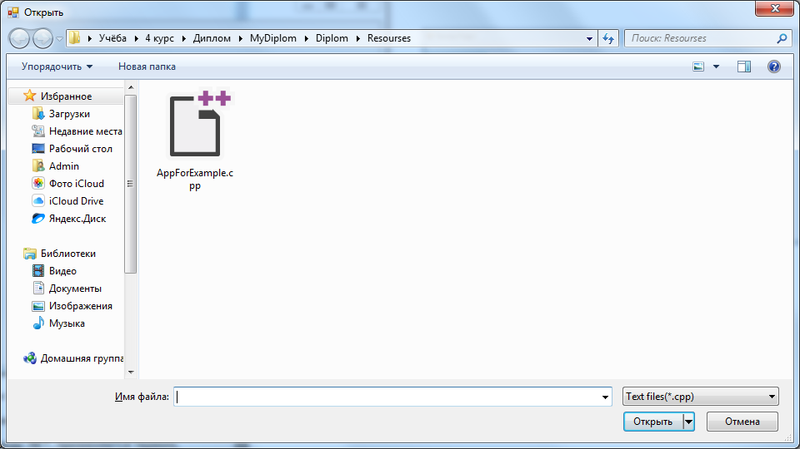рис.2 – Выбор файла

* После выбора файла, пользователь должен нажать на кнопку «Начать анализ участка кода», т.е. программа должна проанализировать код и вывести соответствующие результаты на экран (рис. 3);

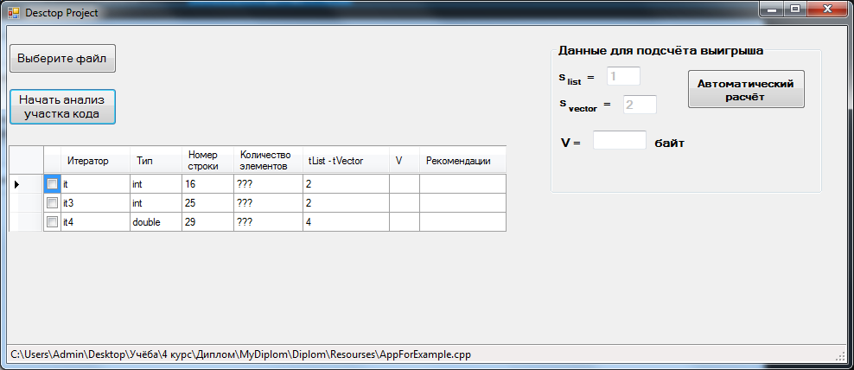рис. 3 – Результат анализа участка кода

* После анализа кода, пользователь должен ввести некоторые данные в специальном окне «Данные для подсчёта выигрыша», такие, как: (по умолчанию 1), (по умолчанию 2), V, а так же в таблице необходимо заполнить столбец «Количество элементов» (рис. 4);

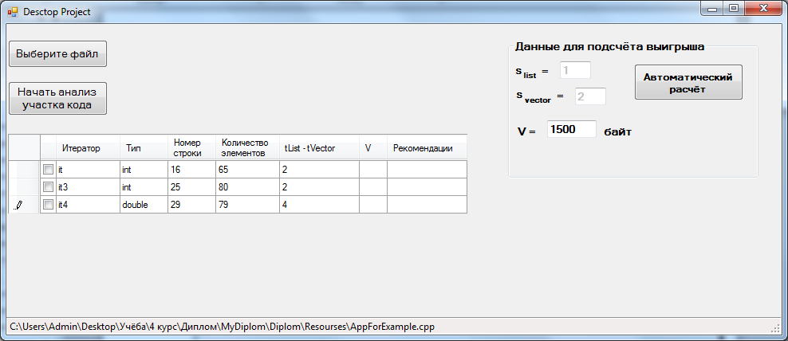рис. 4 – Заполнение необходимых полей для подсчёта

* Когда все данные введены, можно нажимать на кнопку «Автоматический расчёт». В результате полным перебором будет подобрана оптимальная последовательность с учётом целевой функции и ограничения (рис. 5);

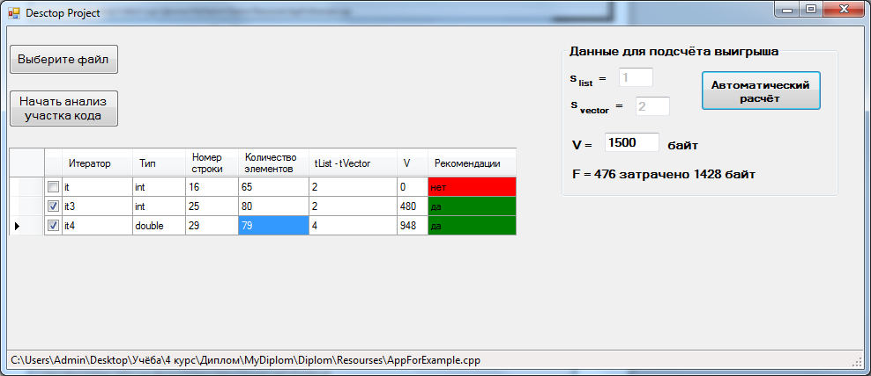рис. 5 – Результат работы программы, при автоматическом расчёте

* Так же пользователь сам может выбирать элементы, вопреки тому, что вывела программа, но колонка «Рекомендации» остаётся неизменной, в случае если пользователь захочет использовать последовательность, предложенную программой.

Листинг программы, которая использовалась в качестве примера (Листинг 2):

#include "stdafx.h"

#include <list>

#include <iterator>

#include <iostream>

using namespace std;

int main()

{

std::list<int> numbers1 = { 1, 2, 3, 4, 5 };

std::list<double> numbers2(10);

std::list<int> numbers3 = { 1, 2, 3, 4, 5 };

std::list<double> numbers4 = { 1, 2, 3, 4, 5 };

for (std::list<int>::iterator it = numbers1.begin(); it != numbers1.end(); ++it) {

*it = *it + 1;

}

int val = 0;

for (std::list<double>::iterator it2 = numbers2.begin(); it2 != numbers2.end() && val <= 5; ++it2) {

numbers2.push_back(val);

val++;

}

for (std::list<int>::iterator it3 = numbers3.begin(); it3 != numbers3.end(); ++it3) {

*it3 = *it3 + 1;

}

for (std::list<double>::iterator it4 = numbers4.begin(); it4 != numbers4.end(); ++it4) {

*it4 = *it4 + 1;

}

return 0;

}

# Глава 4. Экспериментальная часть

Для демонстрации работоспособности разработанной программы, проведём эксперименты.

## 4.1 Эффективность оптимизации

Эксперимент заключался в оценке степени прироста производительности, получаемом в результате замены контейнера «list» контейнером «vector», на участках последовательного обращения ко всем элементам массива данных

Описание: в ходе эксперимента, размер контейнеров «list» и «vector» синхронно менялся от 1 000 000 элементов до 10 000 000 с шагом 1 000 000. Исходный код тестового примера:

#include "stdafx.h"

#include <iostream>

#include <list>

#include <vector>

#include <windows.h>

#define N 10000000

using namespace std;

int main()

{

setlocale(LC_ALL, "rus");

std::vector<double> somethingVector(N);

std::list<double> somethingList(N);

for (int i = 0; i < N; i++) {

somethingVector[i] = (double)rand();

somethingList.push_back((double)rand());

}

double temp;

DWORD start1 = GetTickCount();

for (int i = 0; i < N; i++) {

temp = somethingVector[i];

}

DWORD time1 = GetTickCount() - start1;

DWORD start2 = GetTickCount();

for (std::list<double>::iterator it = somethingList.begin(); it != somethingList.end(); ++it) {

temp = *it;

}

DWORD time2 = GetTickCount() - start2;

cout << "Время, затрачиваемое контейнером vector:" << time1 << endl;

cout << "Время, затрачиваемое контейнером list:" << time2 << endl;

system("pause");

return 0;

}

Результат эксперимента:

Эксперимент показал, что замена контейнера «list» контейнером «vector», в местах последовательного обращения ко всем элементам массива даёт существенный прирост в производительности.

# Заключение

В результате выполнения работы были рассмотрены различные методы оптимизации программных продуктов, в частности оптимизация кода C++, путём грамотного использования возможностей конструкций языка.

Для решения данной задачи была написана программа на языке C#. А также проведены эксперименты и построены графики, обосновывающие цель данной работы и данной оптимизации в целом.

При использовании контейнеров C++ нужно понимать, как сильные стороны выбранного типа, так и его слабые стороны, и в зависимости от поставленных задач использовать каждый контейнер по назначению.

# Список литературы

1. Э. Таненбаум. Архитектура компьютера.
2. Вирт Н. Построение компиляторов.
3. Кнут Д. Искусство программирования, том 1. Основные алгоритмы.
4. Статья на habr.com Оптимизация C/C++ кода https://habr.com/ru/post/339406/ - 1 часть
5. Статья на habr.com Оптимизация C/C++ кода https://habr.com/ru/post/339492/ - 2 часть
6. https://www.viva64.com/ru/t/0084/
7. https://docs.microsoft.com/ru-ru/cpp/standard-library/stl-containers?view=vs-2019
8. https://habr.com/ru/company/ua-hosting/blog/278369/
9. https://ru.cppreference.com/w/cpp/container
10. Э.Троелсен. Язык програграммирования C# 5.0 и платформа .NET 4.5
11. https://metanit.com/sharp/tutorial/1.1.php
12. <https://professorweb.ru/my/csharp/charp_theory/level1/index.php>

# Приложение